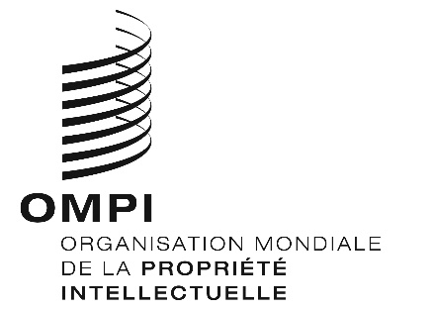
AVIS N° 23/2020
Protocole de Madrid concernant l’enregistrement international des marques
Espagne : Suspension des termes associés aux délais et interruption des délais
- L’Office espagnol des brevets et des marques (OEPM) a informé le Bureau international de l’Organisation Mondiale de la Propriété Intellectuelle (OMPI) que, par décret royal n° 463/2020, daté du 14 mars 2020, le Gouvernement espagnol a déclaré l’état d’alerte pour la gestion de la crise sanitaire occasionnée par la flambée de maladie à Coronavirus (COVID-19).
- En conséquence, le directeur général de l’OEPM a décidé, le 16 mars 2020, de suspendre les termes et d’interrompre les délais relatifs aux procédures administratives menées par l’OEPM en matière de propriété industrielle. De même, l’OEPM a indiqué que, en vertu du décret royal susmentionné, les délais de prescription et de déchéance des actions et des droits opposables devant l’OEPM étaient suspendus.
- Pour de plus amples informations, les utilisateurs du système de Madrid peuvent consulter le site Web de l’OEPM à l’adresse suivante : https://www.oepm.es/es/index.html.
Le 14 avril 2020

